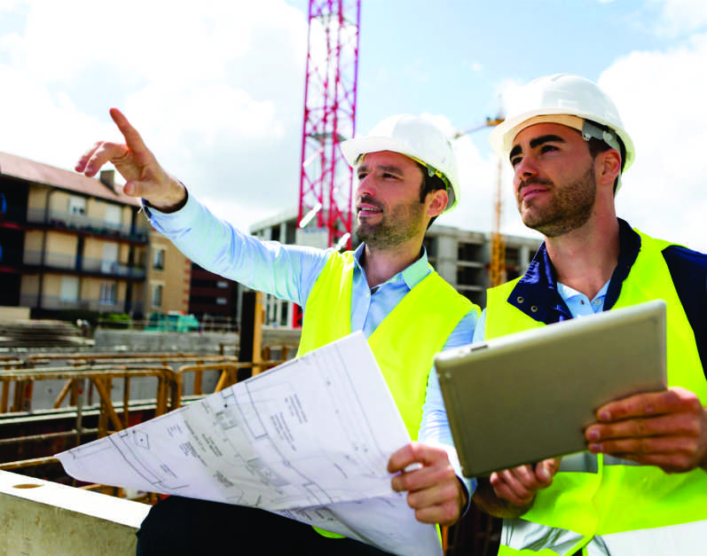

LIQUIDACIÓN DE OBRAS PÚBLICAS
INCLUYE CIERRE DE OBRAS

Criterios Claves para Determinar el Costo Total del Proyecto Público.

FECHA POR COORDINAR
Calle Diez Canseco N° 236, Of. 502 - Miraflores
(Altura Cdra. 5 de la Av. Larco)

PRESENTACIÓN

El objetivo del programa de capacitación es dar a conocer a los participantes todos los conocimientos relacionados con liquidación de obras públicas asimismo conocer las nociones generales, los aspectos los pasos que se deben dar para liquidar eficientemente una obra, conociendo los plazos dentro del marco normativo vigente, los tipos de liquidación para tal efecto se realizaran casuísticas para su mejor entendimiento.

También se dará a conocer las precisiones para la liquidación de obra por administración directa, tratamiento del expediente técnico, los términos de referencia y administración de proyecto por la entidad, rendimientos de materiales, mano de obra y maquinaria así mismo de explicar los modelos sobre la liquidación de obras públicas, liquidación técnica de obras públicas, los documentos fuentes y estructura de una liquidación, los informes mensuales, finales y su incidencia también de dará a conocer el informe de liquidación técnico y liquidación de obra por contrata.

NOCIONES GENERALES DE LA LIQUIDACIÓN DE OBRAS PÚBLICAS

• Aspectos Generales

• Presentación de la Liquidación de Obra

• La Entidad Elabora la Liquidación por no Haber Presentado el Contratista.

LIQUIDACIÓN DE OBRA.

• Definición de Liquidación de Obra

• Procedimientos

• Plazos para liquidar.

• Marco Normativos.

• Tipos de Liquidaciones: Obras por Administración Directa, a Suma Alzada, a Precios Unitarios.

• Alcances sobre el procedimiento para liquidar una obra por: Administración Directa, Suma Alzada y Precios Unitarios.

• Solución de Controversias en la Etapa Contractual

• Marco Normativo.

• Conciliación. /Arbitraje

• Ley General de Arbitraje.

• Clases de Arbitraje

Casuísticas Solución de controversias en contratos de obra.

• Por Ampliaciones de Plazo.

• Por Mayores Gastos Generales

• Por Adicionales

Casuísticas Solución de controversias en contratos de obra.

• Por Resolución de Contratos.

• Por Liquidaciones de Obra

Peritaje

• Clases de Peritaje.

• Valores Éticos del Perito.

• Pericias más Frecuentes a Dictaminar

Liquidación de Obras Públicas.

• Definición de Liquidación de Obra.

• Procedimientos.

• Plazos para liquidar

Tipos de Liquidaciones:

• En Obras por Contrata.

• Liquidación de Cuentas. Liquidación final

• En Obras Por Ejecución Presupuestaria Directa

• Liquidación Técnica.

• Liquidación Financiera

Alcances sobre el Procedimiento para liquidar una Obra por Contrata:

• Suma Alzada.

• Precios Unitarios

• Esquema de Procedimiento técnico para liquidar una Obra por Contrata

• Liquidación de Supervisión. /Recomendaciones

• Esquema de Procedimiento técnico para liquidar una Obra por Contrata.

LIQUIDACIÓN DE OBRA POR ADMINISTRACIÓN DIRECTA.

EXPEDIENTE TÉCNICO.

• Términos de referencia y administración del proyecto por la entidad.

• Expediente Técnico por Ejecución, Administración Directa e Información Mínima Sustentada.

• Rendimientos de materiales, mano de obra y maquinaria.

• Especificaciones técnicas, metrados, reglamentos técnicos y valor referencial.

• Los costos indirectos en una obra.

• Responsabilidad en la elaboración y aprobación de expedientes técnicos.

MODELOS SOBRE LIQUIDACIÓN DE OBRAS PÚBLICAS

• Liquidación de la Obra (Construcción de Colegio)

• Liquidación de la Obra (Construcción Vial)

• Liquidación Mensual de la Obra (Construcción de Puente)

• Liquidación Mensual de la Obra (Construcción de Pozo)

• Liquidación Mensual de la Obra (Construcción de Hospital)

• Liquidación Mensual de la Obra (Construcción de Complejo Deportivo).

• Liquidación Mensual de la Obra (OTROS)

LIQUIDACIÓN TÉCNICA FINANCIERA DE OBRAS PÚBLICAS.

• Documentos fuentes, formatos y estructura de una liquidación.

• Los informes mensuales, finales y su incidencia.

• Procedimientos y trámite administrativo de una liquidación.

• Como revisar una liquidación técnico financiero de una liquidación (contenido)

• Recomendaciones para un correcto proceso de liquidación.

• Tratamiento administrativo de saldos y sobrantes de proyectos.

• Procedimiento de rebaja contable de una, liquidación y su incidencia en los Estados financieros de una entidad

• Como actualizar la depreciación y realizar una transferencia de una obra pública

• Liquidaciones de oficio y procedimientos para acogerse a la ley N 27171

• Como evidenciar y redactar observaciones

• Proceso de patrimonizacion de activos adquiridos con cargo a proyectos

• Requisitos para la Liquidación Financiera.

• La obra física ejecutada. Rendición final de cuentas.

INFORME DE LIQUIDACIÓN TÉCNICO

• Generalidades. Objetivos. Liquidación técnica

• Liquidación financiera.

• Conciliación del informe técnico - contable

• informe final valorizado

LIQUIDACIÓN DE OBRA POR CONTRATA.

• Bajo el Sistema de Suma Alzada.

• Liquidación de Obras a Precios Unitarios.

• TALLER APLICATIVO: CASOS PRÁCTICOS

EXPOSITOR:

ING. ÓSCAR MIRANDA

Ingeniero Civil y profesor de construcción en la facultad de ingeniería civil de la UNI. Coordinador de obras en infraestructura educativa.

LUGAR: Calle Diez Canseco N° 236, Of. 502 – Miraflores (Altura Cdra. 5 de la Av. Larco)

FECHA: POR COORDINAR Y/O POR DEFINIR

HORARIOS: De 6 PM a 10 PM (HORA EXACTA)

INVERSIÓN REBAJADA:
Antes del 17 de agosto S/. 370.00 Soles c/u
De 03 a más participantes S/. 340.00 Soles c/u

Después del 17 de agosto S/. 430.00 Soles c/u
De 03 a más participantes S/. 400.00 Soles c/u
Nota: Todos los precios incluyen IGV

VACANTES LIMITADAS:
Realizar los depósitos a las siguientes cuentas:
viaBCP a nombre de T-CAPACITA SAC - RUC: 20520883216
CUENTA CORRIENTE SOLES: 191-1778431-0-48
Enviar el depósito vía email informes@capacitateperu.com, o
al fax 531-4078 Con atención a Lic. Eleana Paz M.

INCLUYE:
Material de trabajo, Certificado con valor a su curriculum, Coffee BREAK
SOLICITE ESTE CURSO IN HOUSE: Lo Dictamos en su Propia Oficina y a la medida de sus necesidades.

INSCRIPCIONES:
Contacto: Lic. Eleana Paz M.
Email: informes@capacitateperu.com
Telefax: 531-4078 ó 531-2046 RPC CLARO: 99422-8799 / 99409-8450
Visite: www.t-capacita.com y descargue temario y ficha de inscripción de otros eventos.

VEA EL PLANO DE ACCESO AL (CEC MIRAFLORES)
Calle Diez Canseco N° 236, Of. 502 - Miraflores
(Altura Cdra. 5 de la Av. Larco)

